УЧИМСЯ ДЕЛАТЬ ВСЕ САМИ
Воспитание у детей культурно-гигиенических навыков - необходимое условие для здорового образа жизни. Культурно-гигиенические навыки - это не что иное, как привычки. Как известно, самые прочные привычки, как полезные, так и вредные, формируются в детстве, вот почему так важно с самого раннего возраста воспитывать у ребенка полезные для здоровья навыки, закреплять их, чтобы они со временем стали привычками и постоянно совершенствовались.
Воспитание культурно—гигиенических навыков начинается в семье. Заботливые родители начинают приучать малышей к аккуратности и самостоятельности буквально с рождения. Затем на помощь приходим мы, воспитатели.
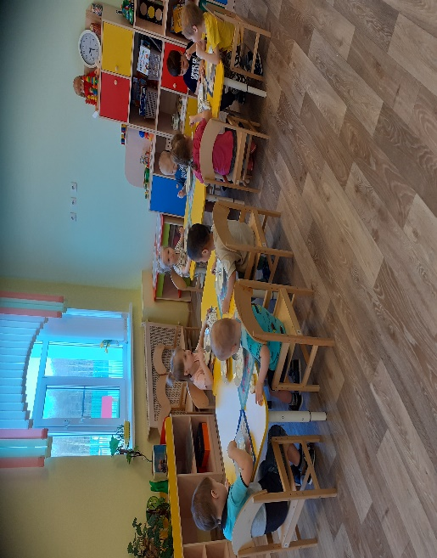
Одним из первых навыков является навык аккуратного приема пищи. Для того, чтобы у ребенка сформировалось положительное отношение к приему пищи, нужно создавать спокойную атмосферу за столом, красиво накрыть стол. Наши дети уже умеют правильно сидеть за столом, держать столовые приборы, аккуратно есть, пользоваться салфеткой, благодарить, выходя из-за стола. 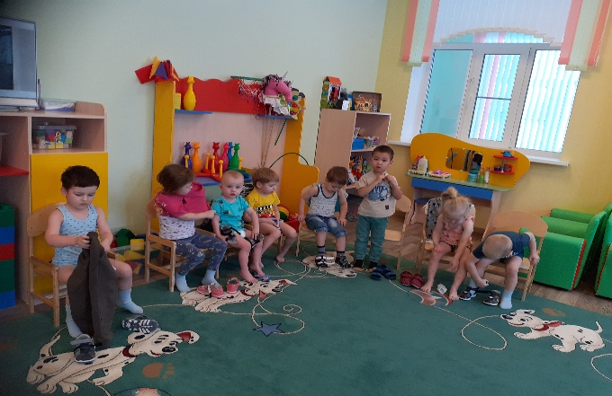
Очень важно формировать у ребёнка навыки самостоятельного одевания: учить снимать и надевать колготки, носки, ботинки, шапку. С возрастом эти навыки будут совершенствоваться. Также необходимо учить детей быть аккуратными, не разбрасывать одежду, складывать её на место. Чтобы наши ребятки научились быстрее одеваться мы используем игровые занятия со шнуровками, пуговичками, молниями, а также пальчиковые игры.
Формирование культурно-гигиенических навыков — это необходимое условие успешного развития личности ребенка. Чем раньше ребенок освоит эту непростую науку, тем комфортнее ему будет в детском саду, тем увереннее он будет развиваться.
Павлова З.Н. воспитатель группы « Лучики»

